功能模块说明书

根据系统功能需求的分解，对系统模块进行归纳划分，现阶段该系统包含四个主要模块，具体如下

1. 用户注册登录模块
2. 信息发布与匹配推荐模块
3. 兴趣圈推荐模块
4. 个人信息操作模块

如图1-1所示：

Xxx系统

兴

趣

圈

推

荐

模

块

用

户

注

册

登

录

模

块

信息

发布

与匹

配推

荐模

块

个

人

信

息

操

作

模

块

图1-1 xxxx功能模块示意图

系统功能子模块的详细说明

1.用户注册登录模块

该模块主要负责新用户注册账号的审核以及注册用户的登录校验。

其模块工作流程图如图1-2所示

开始

是

注册

新用户？

通过

否

登录到用户界面

结束

输入用户名密码

校验是否通过

不通过

图1-2 登录注册模块流程图

2.信息发布与匹配推荐模块

该模块用于发布旅游计划，并且通过对计划信息的采集，对采集数据与后台数据进行对比分析，匹配相近的旅游计划，做智能推荐，如果推荐人数未满足要求则把旅游计划放入等待池，用户可通过邮箱查看进度，如果推荐人数满足要求则停止计划的推荐匹配，用户可以仍可手动开启。

其模块工作流程图如图1-3所示

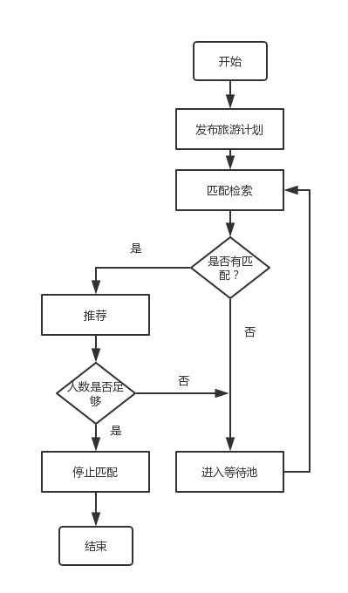

图1-3 信息发布与推荐匹配模块流程图

3.兴趣圈推荐模块

该功能通过分析用户以往发布的旅游计划，统计分析该用户旅游上的兴趣偏好，生成个人标签，通过匹配用户的标签，可以为用户推荐具有相同兴趣点的朋友，最大程度上满足用户的交友需求。

其模块工作流程图如图1-4所示

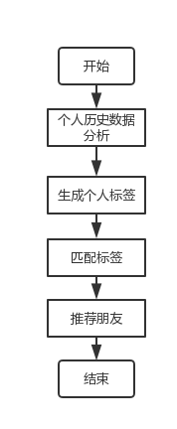

图1-4兴趣圈推荐模块流程图

4.个人信息操作模块

该模块为用户提供更改个人展示信息的功能。